**UNIVERSIDAD DE MANIZALES**

**FACULTAD DE CIENCIAS E INGENIERÍA**

**FUNDAMENTOS DE PROGRAMACIÓN**

**Parcial 2**

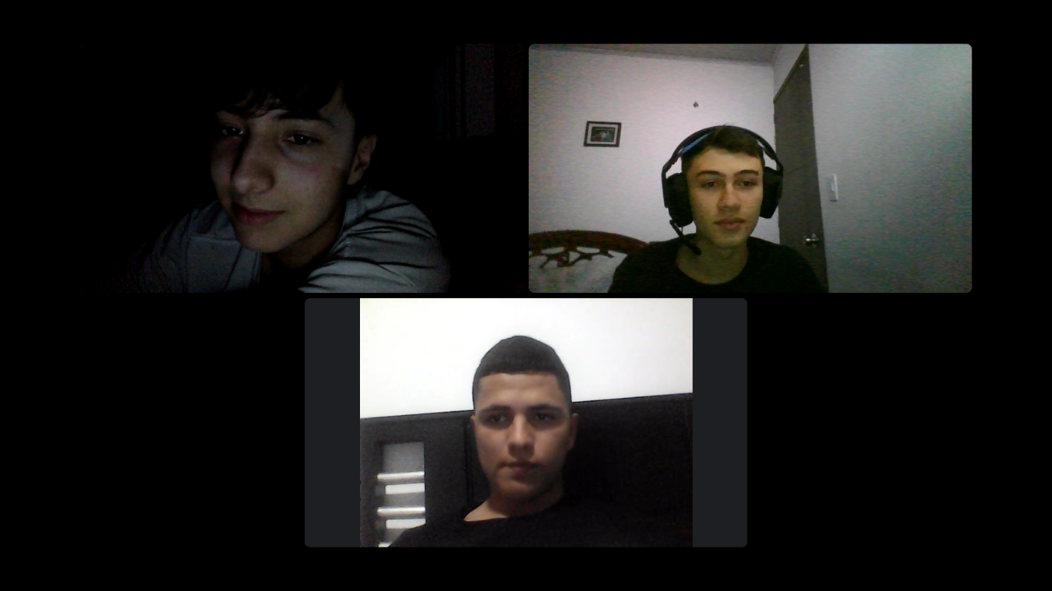

* Integrantes:

Juan Esteban Ramirez

Juan Jose Cardenas

Juan Jose Loaiza

app.askcodi.com

chat.openai.com

https://www.youtube.com/watch?v=mRI8C2ZhDkg